Значение развития координационных способностей дошкольников
Особое место в подготовке детей к школьному обучению отводится развитию координации движений и точности их выполнения. Точность выполнения движений необходима при решении различных двигательных задач, как в быту, так и в учебной деятельности.
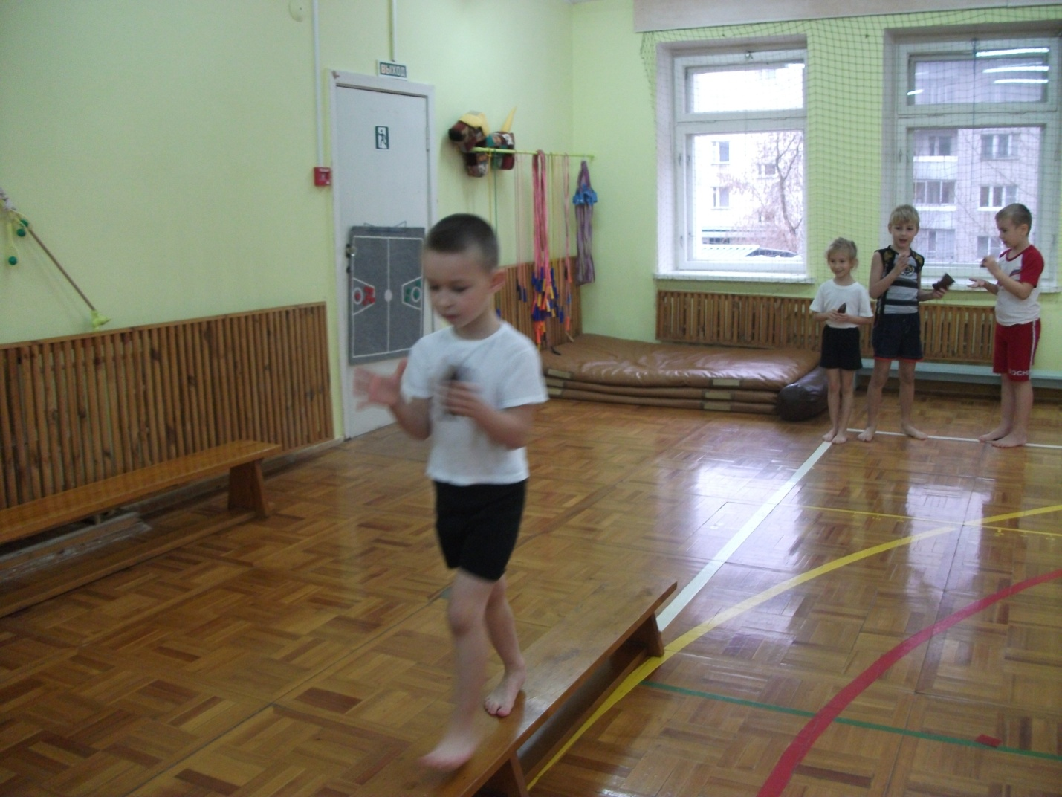
Так, при недостаточно развитой координации не получится широкого замаха, сильного броска мяча, высокой траектории его полета, позволяющей добиться дальности метания; недостаточно развитая координация приведет к привычке бегать на полусогнутых ногах без энергичного отталкивания и затруднит овладением скоростью бега; без хорошей координации ребенку не пробежать по извилистой тропинке, не натолкнувшись на стоящие по ее краям деревья.
Развитые координационные способности влияют на темп, вид и способ усвоения техники движений, ведут к большей плотности и вариативности процессов управления движениями, увеличению двигательного опыта, обеспечивают экономное расходование энергетических ресурсов детей, влияют на величину их использования, так как точно дозированное во времени, пространстве и по степени наполнения мышечное усилие и оптимальное использование фаз расслабления ведут к рациональному расходованию сил.
Именно координационные способности существенно влияют на формирование умственной сферы ребенка, поскольку имеют сложные психофизиологические механизмы, основанные на принципах рефлекторной деятельности.
Способность правильно координировать свои движения – залог того, что ребенок будет верно выполнять все предложенные ему упражнения. А от этого зависят степень нагрузки на какую-либо часть тела, точность исполнения, да и развитие всего организма.
Координационные способности не являются врожденным свойством, которое невозможно изменить в течение жизни. Координация движений поддается коррекции и развитию, и можно добиться значительного повышения ее уровня.
Предложенные ниже упражнения помогут вам совершенствовать координацию движений у ребенка даже дома в любую свободную минутку.
- Подбрасывание и ловля мяча с хлопком перед собой.
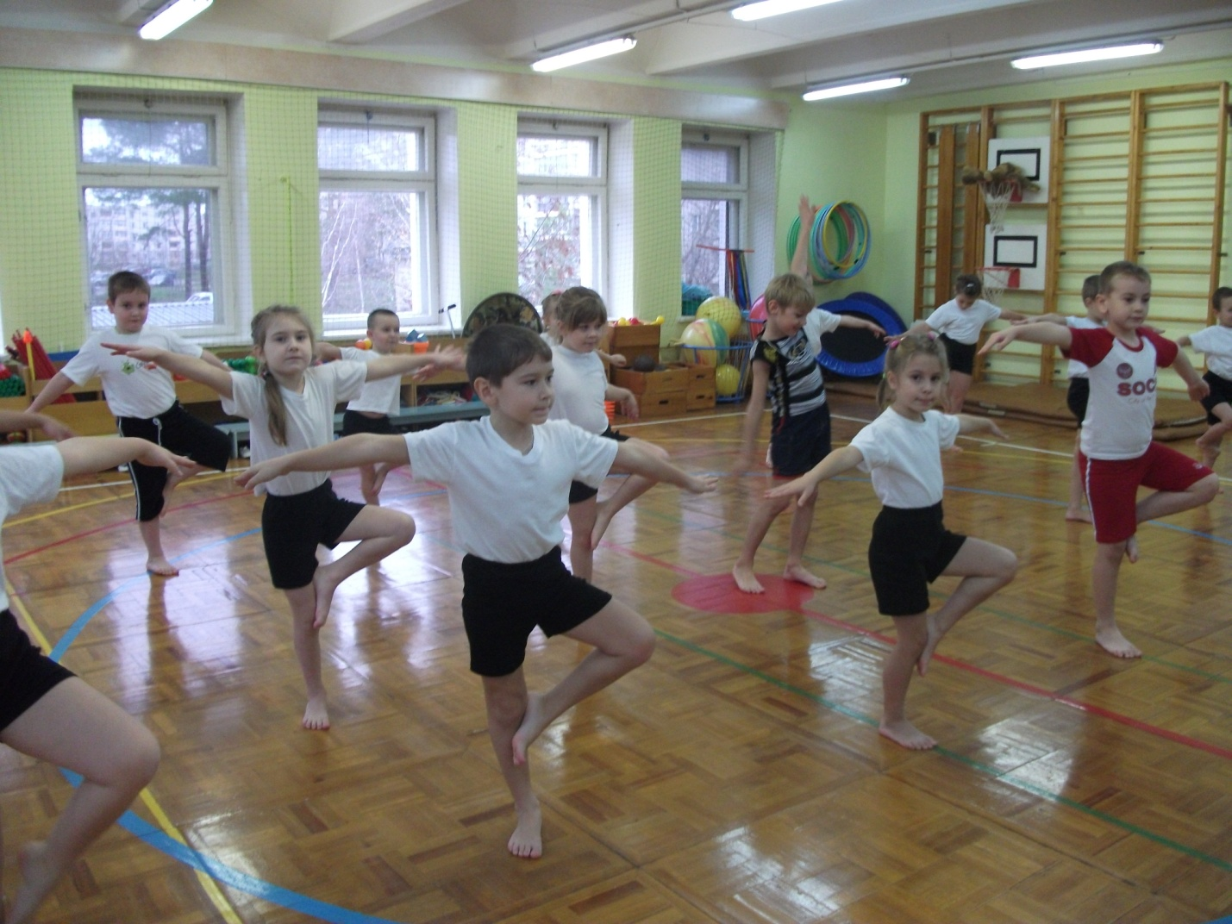
- Ребенок выполняет за родителем показанное упражнение:
И.п.- основная стойка («солдат»). 1 –руки расставить в стороны книзу («ракета»), 2-руки раскинуть в стороны («самолет»), 3- руки поднять вверх и расставить («дерево»), 4-руки поднять вверх и держать их вместе («стрела»), 5- вернуться в и.п.
3. Стойка на упорной ноге в позе «цапля», руки расставлены в стороны, вторая нога упирается на колено упорной (60с.)
Успехов Вам!

